Algoritmo
O que é Algoritmo?
“... conjunto de comportamento que, obedecidos resultam em uma secessão finita de ações ...”, Harry Farrer
“...um processo de cálculo, ou de resolução de um grupo de problemas semelhantes...”, Manzano J., Oliveira J.
Instruções com o objetivo de estabelecer um comportamento previsível
O que é Algoritmo Computacional?
“Na ciência da computação (informática) está associada a um conjunto de regras e operações bem definidas e ordenadas, destinadas à solução de um problema. ou de uma classe de problemas, em um número finito de passos.”, Manzano J., Oliveira J.
Dados + Operações
Descrevendo Algoritmos
- Linguagem Natural: Os algoritmos são expressos diretamente em linguagem natural.
- Fluxograma Convencional: Esta é um representação gráfica que emprega formas geométricas padronizadas para indicar as diversas ações e decisões que devem ser executadas para resolver o problema.
- Pseudo-linguagem: Emprega uma linguagem intermediária entre a linguagem natural e uma linguagem de programação para descrever os algoritmos.
Exemplo
Calcule a área de uma mesa retangular
- Cálculo da área de uma mesa.
- Medir a largura da mesa e anotar o resultado.
- Medir o comprimento da mesa e anotar o resultado.
- Multiplicar o comprimento pela largura e anotar o resultado.
- O valor da área da mesa é o resultado anotado no passo anterior.
- Fim do cálculo da área da mesa.
Prática
- Faça um algoritmo da matricula da faculdade
- Escreva um algoritmo em que uma pessoas saia do trabalho e chegue na sala de aula da faculdade
- Faça a some de dois números e imprima o resultado
- Faça um algoritmo que um aluno perca 20 k

Linguagem C
Características
- Programas C são compilados e geram executáveis
- Estruturalmente mais simples e seu compilador gera códigos mais enxutos e velozes do que muitas linguagens
- Combina elementos de linguagens de alto nível com a funcionalidade da linguagem assembly, permitindo a manipulação de bits, bytes e endereços
- C é muito portável, pode ser recompilado em várias plataformas
- Não possui muitos tipos de dados mas permite conversão de quase todos os tipos
- C é uma linguagem estruturada , divisão do programa em módulos (funções)
- C é uma linguagem para programadores (criada, influenciada e testada por programadores)
- Os fabricantes de compiladores fornecem várias bibliotecas
- Oferece somente estruturas simples de controle de fluxos
Estrutura de um Programa C
Cabeçalho
Espaço do programa onde é informado as estruturas que serão utilizadas no decorrer do programa. Segue abaixo as estruturas mais utilizadas:
- Include: utilizado para importar funções pré-construídas localizadas em outro arquivo;
- Variáveis Globais: são variáveis que podem ser manipuladas em qualquer lugar do ser programa;
- Protótipos: são assinaturas das funções utilizadas no seu programa.
Exemplo
#include <stdio.h>
Int total;
Void calcular(int i, int j);
Main{
…
}
Variáveis
A variável é o local onde se armazena informações que serão manipuladas pelo programa. As informações das variáveis são armazenadas em memória e a fim de facilitar o uso delas é dado um nome que representa o endereço de memória de onde está armazenada a variável.
As variáveis podem ser globais se forem declaradas no cabeçalho, locais se forem declaradas dentro de uma função e parâmetros formais se forem declaradas como parâmetros de uma função.
Declaração Variáveis
As variáveis são declaradas informando seu tipo seguido do nome.
Exemplo
Int total;
Atribuição
Quando se precisa informar um valor para uma variável utiliza-se o símbolo “=” para fazer a referência da atribuição.
Exemplo:
Total = 10;
Total = total + 15;
Printf
Comando utilizado para imprimir alguma informação no console.
Exemplo
Printf(“Olá Mundo!”);
Printf(“Eu tenho %i reais”, total);
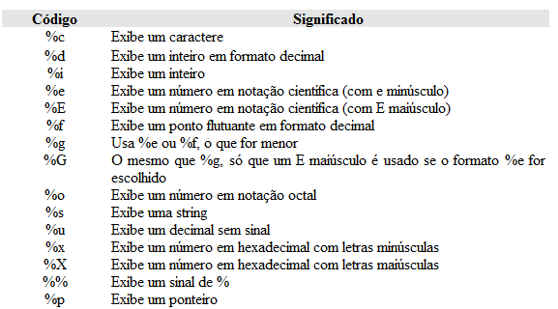
Scanf
Comando utilizado para ler alguma informação do console e atribuir a uma variável.
Exemplo:
Scanf(“%i”, total);
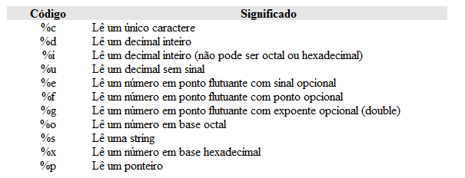
Operadores
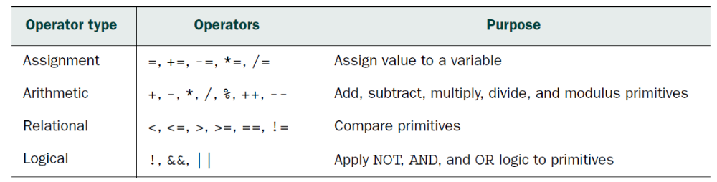
Precedência
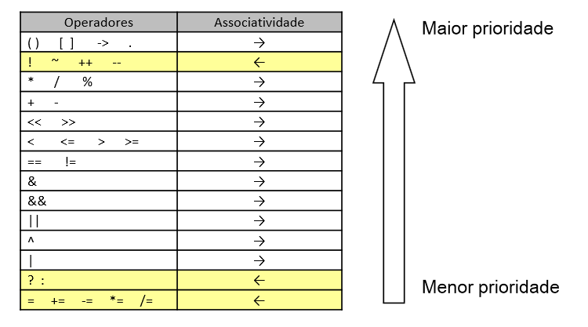
Prática
- Imprima a frase "Estou programando em C!"
- Faça a Média aritmética dos valores 20, 26, 32
- Calcule a área e o volume de uma esfera de Raio igual 3. Sabendo que: A= 4 x pi x R2 e V= 4/3 x PI x R3
- Escreva um programa que calcule a média de aproveitamento de um aluno. O Aluno possuem três avaliações sendo que a Av1 possui peso 1, Av2 possui peso 3 e Av3 possui peso 2. A MA é igual à soma das avaliações levando em consideração os seus respectivos pesos somado a média das notas dividindo tudo isso por 7.
Exercício 1
- Escreva um programa que leia a temperatura em Fahrenheit e calcule o valor em Celsius e vice-versa. Segue a formula: C/5 = (F-32)/9
- Escreva um programa para ler o número de alunos existentes em uma turma, ler as notas destes alunos, e calcular a média aritmética destas notas.
- Escreva um programa que informe a quantidade de anos existente nos número de dias informado pelo usuário.
- Sabendo que o preço da gasolina é R$ 2,50 faça um programa que o usuário informe a quantidade de gasolina desejada e o programa imprima o preço final.
- Faça um programa que o usuário informe o salário do funcionário e o sistema informa o valor de 10% desse salário.
- O custo de um carro novo ao consumidor é a soma do custo de fábrica com a porcentagem do distribuidor e dos impostos (aplicados ao custo de fábrica). Supondo que o percentual do distribuidor seja de 28% e os impostos de 45%, escrever um algoritmo para ler o custo de fábrica de um carro, calcular e escrever o custo final ao consumidor.

Estrutura Condicional
As estruturas condicionais permitem tomar decisões diferentes a partir de uma condição. A condição é um teste que poderá retonar o valor VERDADEIRO ou FALSO. Uma condição pode ser composta de vários termos, por exemplo, se a idade for maior que 18 anos e nascido no estado da Bahia.
Estrutura
A estrutura condicional pode ser representada coforme abaixo. O “IF” significa que em seguida virá o teste de uma condição, caso o resultado seja verdadeiro o programa irpa executar os comando existentes entre “{ }” .
If (condição)
{
....
}
A estrutura “IF” possui a variação “IF/ELSE” onde caso o teste da condição seja VERDADEIRO o programa irá executar o comando existente entre “{ }” logo abaixo. Se o resultado do teste da condição for FALSO o programa irá executar o comando existente entre “{ }” da estrutura “ELSE”.
If (condição)
{
....
}else
{
...
}
Outra variação é a estrutura “ELSE IF” onde primeiramente é testado a condição “IF”, caso a execução seja VERDADEIRA o programa irá executar o código existente entre “{ }”, senão irá fazer um novo teste na estrutura “ELSE IF”, caso no novo teste seja VERDADEIRO o programa irá executar o código existente entre “{ }” abaixo, se o segundo teste for FALSO será executado o código do “ELSE”.
If (condição)
{
....
}else if (codição)
{
...
}else
{
...
}
A estrutura Switch/Caseé utilizada para fazer diferentes teste para uma mesma variável. Caso o valor da variável teste verdadeiro para algum “Case” o programa irá executar o código existente nesse “Case”. Se nenhum “Case” possuir o valor da variável o programa irá executar o código do “Default”.
Switch(Aux)
{
Case 1: ... break;
Case 2: ... break;
Case 3: ... break;
Default: ...
}

Prática
- Ler um valor e escrever a mensagem É MAIOR QUE 10! se o valor lido for maior que 10, caso contrário escrever NÃO É MAIOR QUE 10!
- Escreva um programa que o usuário informe a tamanho dos lados de três triângulos e o sistema exiba se ele é: isosseles, escaleno e equilátero.
- Faça um diagrama que o usuário informe 3 números e o algoritmo exiba os dois maiores números.
- Ler dois valores e imprimir uma das três mensagens a seguir:
  - ‘Números iguais’, caso os números sejam iguais
  - ‘Primeiro é maior’, caso o primeiro seja maior que o segundo;
  - ‘Segundo maior’, caso o segundo seja maior que o primeiro.
- Ler o nome de 2 times e o número de gols marcados na partida (para cada time). Escrever o nome do vencedor. Caso não haja vencedor deverá ser impressa a palavra EMPATE.
- Ler 3 valores (considere que não serão informados valores iguais) e escrevê-los em ordem crescente.
Exercício:
- Escreva um algoritmo para ler o número total de eleitores de um município, o número de votos brancos, nulos e válidos. Calcular e escrever o percentual que cada um representa em relação ao total de eleitores.
- Ler um valor e escrever se é positivo ou negativo (considere o valor zero como positivo).
- As maçãs custam R$ 1,30 cada se forem compradas menos de uma dúzia, e R$ 1,00 se forem compradas pelo menos 12. Escreva um programa que leia o número de maçãs compradas, calcule e escreva o custo total da compra.
- Ler as notas da 1a. e 2a. avaliações de um aluno. Calcular a média aritmética simples e escrever uma mensagem que diga se o aluno foi ou não aprovado (considerar que nota igual ou maior que 6 o aluno é aprovado). Escrever também a média calculada.
- Ler o ano atual e o ano de nascimento de uma pessoa. Escrever uma mensagem que diga se ela poderá ou não votar este ano (não é necessário considerar o mês em que a pessoa nasceu).
- Ler 3 valores (considere que não serão informados valores iguais) e escrever o maior deles.
- Ler 3 valores (considere que não serão informados valores iguais) e escrever a soma dos 2 maiores.
- Ler a hora de início e a hora de fim de um jogo de Xadrez (considere apenas horas inteiras, sem os minutos) e calcule a duração do jogo em horas, sabendo-se que o tempo máximo de duração do jogo é de 24 horas e que o jogo pode iniciar em um dia e terminar no dia seguinte.
- Ler 3 valores (considere que não serão informados valores iguais) e escrever o maior deles.
- Ler 3 valores (considere que não serão informados valores iguais) e escrever a soma dos 2 maiores.
- Ler 3 valores (considere que não serão informados valores iguais) e escrevê-los em ordem crescente.
- Ler 3 valores (A, B e C) representando as medidas dos lados de um triângulo e escrever se formam ou não um triângulo. OBS: para formar um triângulo, o valor de cada lado deve ser menor que a soma dos outros 2 lados.
- Faça um programa que mostre o menu abaixo, receba a opção do usuário e os dados necessários para executar cada operação.
  - Somar dois números
  - Multiplicar dois números
- Faça um programa que determine a data cronologicamente maior entre duas datas fornecidas pelo usuário. Cada data deve ser composta por três valores inteiros, em que o primeiro representa o dia, o segundo, o mês e o terceiro, o ano.

Laços
Os laços são estruturas que permitem a execução de um bloco de código diversas vezes, portanto que uma condição seja satisfeita. As condições são testadas para iteração executada, se a condição for FALSA o laço para de se testado.
A estrutura “FOR” é utilizada normalmente quando se tem um laço caracterizado pelo controle a partir de um contador. Quando se sabe o estado inicial e final da contagem. Por exemplo, faça a soma de todos os números entre 1 e 10. Sabemos que a contagem começará em 1 e terminará em 10. A estrutura do “FOR” possui 3 termos. O primeiro é executado somente no início inicializando a variável utilizada para ser o contador. O segundo termo é onde se tem a condição para poder executar o código existente dentro do “FOR”. Por fim, o terceiro termo é onde é incrementado/decrementado a variável contador. Abaixo segue o formato da estrutura “FOR”.
For(i =0; i<10; i++)
{
...
}
A estrutura “WHILE” é utilizada normalmente quando se tem um laço caracterizado pelo controle a partir de uma condição lógica. Quando não se sabe a quantidade de vezes que irá ser executado o laço porém sabe-se da condição de parada do laço. A esrtutura “WHILE” possui somente um termo que é a condição.
While (condição)
{
...
}
A estrutura do “DO/WHILE” é parecida com a estrutura “WHILE”, exceto que o código existente dentro dos “{ }” é executado pelo menos uma vez e irá ser executado novamente se a condição for testada VERDADEIRO.
Do
{
...
} While (condição);
Pratica
- Escreva um algoritmo para imprimir os números de 1 (inclusive) a 10 (inclusive) em ordem crescente.
- Escreva um algoritmo para imprimir os números de 1 (inclusive) a 10 (inclusive) em ordem decrescente.
- Escreva um algoritmo para imprimir os 10 primeiros números inteiros maiores que 100.
- Ler um valor N e imprimir todos os valores inteiros entre 1 (inclusive) e N (inclusive). Considere que o N será sempre maior que ZERO.
- Modifique o exercício anterior para aceitar somente valores maiores que 0 para N. Caso o valor informado (para N) não seja maior que 0, deverá ser lido um novo valor para N.

Exercício
- Ler um valor inteiro (aceitar somente valores entre 1 e 10) e escrever a tabuada de 1 a 10 do valor lido.
- Ler 10 valores e escrever quantos desses valores lidos são NEGATIVOS.
- Ler 10 valores e escrever quantos desses valores lidos estão no intervalo [10,20] (inlcuindo os valores 10 e 20 no intervalo) e quantos deles estão fora deste intervalo.
- Ler 10 valores, calcular e escrever a média aritmética desses valores lidos.
- Ler o número de alunos existentes em uma turma e, após isto, ler as notas destes alunos, calcular e escrever a média aritmética dessas notas lidas.
- Escreva um algoritmo para ler 10 números e ao final da leitura escrever a soma total dos 10 números lidos.
- Escreva um algoritmo para ler 10 números. Todos os números lidos com valor inferior a 40 devem ser somados. Escreva o valor final da soma efetuada.
- Ler 2 valores, calcular e escrever a soma dos inteiros existentes entre os 2 valores lidos (incluindo os valores lidos na soma). Considere que o segundo valor lido será sempre maior que o primeiro valor lido.
- Escreva um algoritmo para ler 2 valores e se o segundo valor informado for ZERO, deve ser lido um novo valor, ou seja, para o segundo valor não pode ser aceito o valor zero e imprimir o resultado da divisão do primeiro valor lido pelo segundo valor lido.
  - Acrescentar uma mensagem de 'VALOR INVÁLIDO' no exercício anterior caso o segundo valor informado seja ZERO.
  - Acrescentar uma mensagem de 'VALOR INVÁLIDO' no exercício [45] caso o segundo valor informado seja ZERO.
- Um funcionário de uma empresa recebe, anualmente, aumento salarial. Sabe-se que:
  - Esse funcionário foi contratado em 2005, com salário incial de R$ 1.000,00
  - Em 2006, ele recebeu aumento de 1,5% sobre seu salário inicial
  - A partir de 2007 (inclusive), os aumentos salariais sempre corresponderam ao dobro do percentual do ano anterior.
Faça um programa que determine o salário atual desse funcionário.
- Faça um programa que leia um número N que indica quantos valores inteiros e positivos devem ser lidos a seguir. Para cada número lido, mostre uma tabela contendo o valor lido e o fatorial desse valor.
- Faça um programa que mostre os oito primeiros termos da sequencia Fibonacci.
- Faça um programa qu receba duas notas de seis alunos. Calcule e mostre:
  - A média aritmética das duas notas de cada aluno;e
  - Mostre:
    - A mensagem “Reprovado” se a nota for menor e igual que 3;
    - A mensagem “Final” se a nota estiver entre 3 e 67;
    - Aprovado se for maior e igual a 7;
- Em um campeonato de futebol existem cinco times e cada um possui onze jogadores. Faça um programa que receba a idade, o peso e a altura de cada um dos jogadores, calcule e mostre:
  - a quantidade de jogadores com idade inferior a 18 anos;
  - a média das idades dos jogadores de cada time;
  - a média das alturas de todos os jogadores do campeonato; e
  - a porcentagem de jogadores com mais de 80 kg entre todos os jogadores do campeonato.

Recursividade
Recursividade é quando na codificação de uma função ocorre a chamada de própria função. Fazendo assim que nesse ponto da execução da função a mesma volte a ser executada, porém pela segunda vez. Ao final da execução da segunda vez volta-se a continuar a executar a função da primeira vez.
As funções recursivas são em sua maioria soluções mais elegantes e simples, se comparadas a funções tradicionais ou iterativas, já que executam tarefas repetitivas sem utilizar nenhuma estrutura de repetição, como for ou while . Porém essa elegância e simplicidade têm um preço que requer muita atenção em sua implementação.
A cada chamada a própria função é criada uma pilha de execução dessa função recursiva.
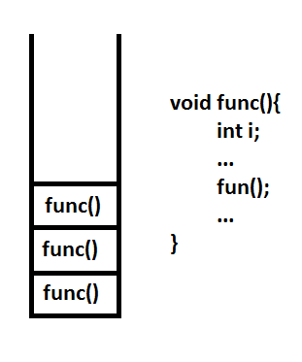
Para cada nova chamada é criado um novo contexto para a execução da função. Então para todas as variáveis locais da função são criadas novas alocações.
Cada vez que uma função é chamada de forma recursiva, são alojados e armazenados uma cópia dos seus parâmetros, de modo a não perder os valores dos parâmetros das chamadas anteriores. Em cada instância da função, só são diretamente acessíveis os parâmetros criados para esta instância, não sendo possível acessar os parâmetros das outras instâncias.
Existem duas formas de recursividade:
- recursão direta: a função A chama a própria função A;
- recursão indireta: a função A chama uma função B que, por sua vez, chama A.
Para que uma implementação de recursividade não fique o infinito, tem que haver uma condição de parada em que a função não invoque novamente a própria função.
Execução
Internamente, quando qualquer chamada de função é feita dentro de um programa, é criado um Registro de Ativação na Pilha de Execução do programa.
O registro de ativação armazena os parâmetros e variáveis locais da função bem como o “ponto de retorno” no programa ou subprograma que chamou essa função.
Ao final da execução dessa função, o registro é desempilhado e a execução volta ao subprograma que chamou a função.
Exemplo 1 - Fatorial
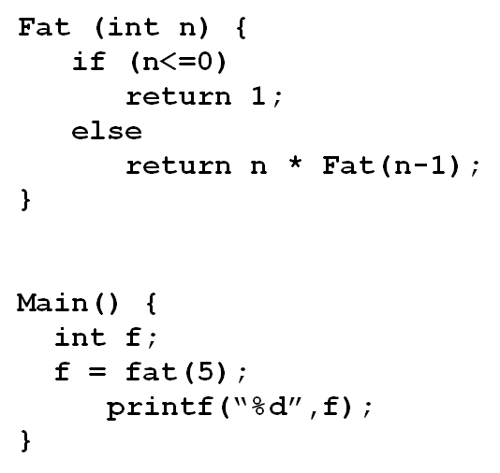
Exemplo 2 – Fibonacci
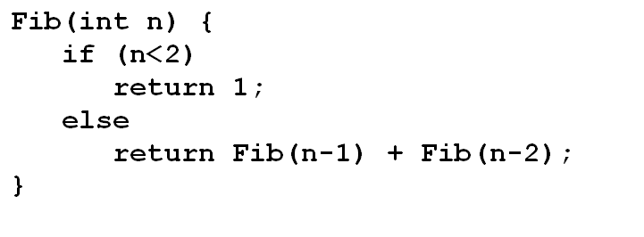
Para se criar um algoritmo recursivo deve-se:
- Procurar encontrar uma solução de como o problema pode ser dividido em passos menores;
- Depois definir um ponto de parada;
- Em seguida, definir uma regra geral que seja válida para todos os demais casos.
Recursividade vale a pena para Algoritmos complexos, cuja a implementação iterativa é complexa e normalmente requer o uso explícito de uma pilha.
Uma função pode chamar a si própria por um número limitado de vezes. Esse limite é dado pelo tamanho da pilha. Se o valor correspondente ao tamanho máximo da pilha for atingido, haverá um estouro da pilha ou “Stack Overflow”.
Deve-se utilizar a recursividade quando esta forma for a mais simples e intuitiva de implementar uma solução para a resolução de um determinado problema. Se não for (simples e intuitiva), será então melhor empregar outros métodos não recursivos, também chamados de “métodos iterativos”.
Funções Recursivas contém duas partes fundamentais:
- Ponto de Parada ou Condição de Parada : que é o ponto onde a função será encerrada, e é geralmente um limite superior ou inferior da regra geral.
- Regra Geral : é o método que reduz a resolução do problema através da invocação recursiva de casos menores, que por sua vez são resolvidos pela resolução de casos ainda menores pela própria função, assim sucessivamente até atingir o “ponto de parada” que finaliza o método.
Exercício
- Faça uma função recursiva que calcule e retorne o fatorial de um número inteiro N.
- Faça uma função recursiva que calcule e retorne o N - ésimo termo da sequência Fibonacci. Alguns números desta sequência são: 0, 1, 1, 2, 3, 5, 8, 13, 21, 34, 55, 89...
- Faça uma função recursiva que permita inverter um número inteiro N. Ex: 123 – 321
- Faça uma função recursiva que permita somar os elementos de um vetor de inteiros.
- Crie uma função recursiva que receba um número inteiro positivo N e calcule o somatório dos números de 1 a N.
- Crie um programa em C, que contenha uma função recursiva que receba dois inteiros positivos k e n e calcule k elevado a n . Utilize apenas multiplicações. O programa principal deve solicitar ao usuário os valores de k e n e imprimir o resultado da chamada da função.
- Crie um programa em C que receba um vetor de números reais com 100 elementos. Escreva uma função recursiva que inverta ordem dos elementos presentes no vetor.
- O máximo divisor comum dos inteiros x e y é o maior inteiro que é divisível por x e y. Escreva uma função recursiva mdc em C, que retorna o máximo divisor comum de x e y. O mdc de x e y é definido como segue: se y é igual a 0, então mdc(x,y) é x; caso contrário, mdc(x,y) é mdc (y, x%y), onde % é o operador resto.
- Crie uma função recursiva que receba um número inteiro positivo N e calcule o somatório dos números de 1 a N.
- Escreva uma função recursiva que determine quantas vezes um dígito K ocorre em um número natural N. Por exemplo, o dígito 2 ocorre 3 vezes em 762021192.

